«Курить уже не модно»
(памятка для населения)

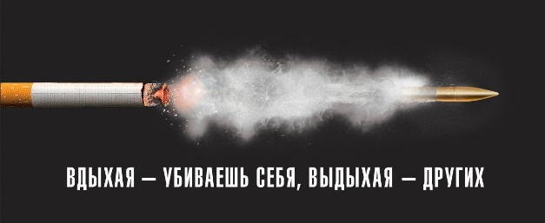
В настоящее время табакокурение занимает первое место среди всех зависимостей от всевозможных веществ, в частности и от наркотических. По данным исследований курение распространено во всех странах мира и им охвачено около 1,2 миллиардов жителей планеты, а особенно оно распространено в развитых странах.
Такая распространенность курения делает его оной из важнейших проблем здравоохранения и общества в целом. Несмотря на кажущую «легкость» курения: «всего лишь вредная привычка, это не алкоголизм и наркомания», именно курение, а не наркотик или алкоголь наносит наибольший ущерб здоровью общества.
Цена курения для отдельного человека и для общества огромна: разрушенное здоровье, короткая жизнь и ранняя смерть. Но до настоящего времени большинство курящих не осознают этого, считая, что их не коснутся последствия курения.
Почему люди начинают курить?
Было выявлено большое количество причин (факторов риска), которые способствуют началу курения и развитию зависимости от никотина. Важно понимать, что мотивы начала курения и его продолжения могут различаться, т.е. то, почему подросток выкурил первую сигарету, и то, почему он продолжил курить и стал зависимым от никотина.
Почему начинает курить молодежь?
1. “Из интереса”, из любопытства, для получения нового опыта, из-за желания испытать острые переживания.
2. Молодежь очень чувствительна к скуке, и поэтому может возникать желание «занять» себя курением.
3. Подражание поведению курящих взрослых.
4. Генетические и физиологические причины (наличие курящих членов семьи и родственников, постоянные стрессы и слабая способность адаптироваться к жизненным ситуациям)
5. Мифы о том, что курение «помогает работать», «убирает усталость, стресс»
6. Желание изменить психо-эмоциональное состояние.
7. Депрессии, психо-эмоциональные расстройства.
Основные мероприятия профилактики курения:
- Профилактика курения несовершеннолетних, начиная с детского возраста.
- Проведение широких пропагандистских кампаний в СМИ.
- Поощрение некурящих к воздержанию от начала курения.
- Уменьшение влияния пассивного курения на некурящих.
- Уменьшение вероятности развития зависимости от никотина у уже начавших курить людей.
- Помощь бросившим курить, чтобы они вновь не начали потребление табака.
- Уменьшение вреда от продолжения курения.

Что нужно для того, чтобы бросить курить?

1.Положительный настрой
- Настройтесь на успех и думайте только о преимуществах отказа от курения.
Осознайте для себя причины, почему нужно бросить курить (здоровье, семья, дети, расходы, коронавирус, или надоело быть зависимым), составьте список, зачитывайте его каждый день и когда захочется покурить.
- Не зацикливайтесь на прежних неудачах, если таковые были. Постарайтесь понять, что тогда пошло не так, и не повторяйте ошибки.

2. Составьте план отказа
- Заведите дневник, записывайте каждую выкуренную сигарету, продумайте как от них отказаться.
- Постарайтесь предвидеть, что может спровоцировать вас к курению, и заранее продумайте, как избежать таких ситуаций.
- Назначьте день отказа, пообещайте себе «больше ни одной затяжки», постарайтесь сдержать обещание, перетерпеть, пока тяга к курению пройдет.
- Расскажите родным и близким о своих планах. Пригласите их отказаться от курения на пару, или попросите поддержать, если вдруг потянет свернуть с пути.

3.Придумайте, чем заняться
- Хорошо бы занять себя, чем-нибудь, особенно тогда, когда одолевают нехорошие мысли: компьютерные игры, кулинарные эксперименты, занятия с детьми, лепка, рисование, рукоделие, йога.
- Также можно выбрать любой вид спорта или физкультуру, можно танцы. Хорошая физическая нагрузка – источник эндорфинов, как раз в замену тех, что обеспечивает никотин. Физическая нагрузка занимает время, смягчает тягу к курению, доставляет удовольствие, повышает уверенность в себе.
Таким образом, причинами развития курения и зависимости от никотина могут быть различные социальные, психологические и биологические факторы. Но в то же время выявлены факторы, которые защищают человека от этой проблемы. Это негативное отношение общества к курению, поддержка друзей, отказ от курения в семье, уверенность в себе, устойчивость к стрессам и давлению извне, развитые навыки совладания с проблемами и коммуникации, и главное, желание сохранять и укреплять свое здоровье, ведь даже закурив, всегда можно бросить.
И помните! Как только вы прекратите курить, здоровье улучшится, и ваш организм начнет восстанавливаться. Жизнь без сигареты – только начинается.

